ОТЧЕТ
о проведении V регионального конкурса циркового искусства
«Ох, уж эти детки»

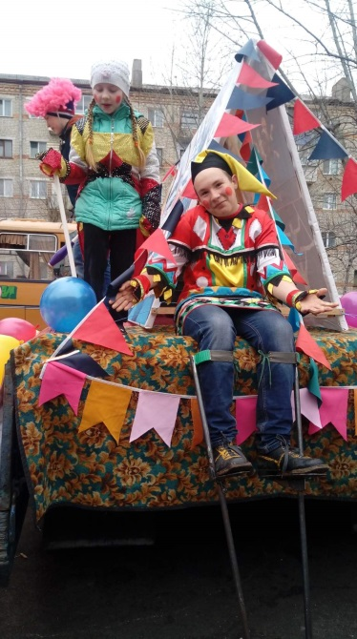
V региональный конкурс циркового искусства «Ох, уж эти детки» был приурочен к празднованию Международного дня цирка запланирован и проведен в период с 27.04 по 30.04 2017 г.
Организаторами конкурса являлись:
- МОАУ ДО «Дворец детей и юношества»;
- Управление образования Администрации городского округа города Райчихинска Амурской области;
- МУК «Отдел по делам молодежи, культуры и спорта администрации г. Райчихинска Амурской области»;
- Амурска я региональная общественная организация «Цирковое творчество».
В конкурсе принимали участие более 250 участников из разных городов Дальнего Востока. В Цирковой номинации приняли участие 12 цирковых коллективов. Приморский край г. Дальнереченск, г. Хабаровск, с. Ильинка и г. Амурск Хабаровский край, г. Благовещенск (четыре коллектива), г. Белогорск, г. Райчихинск (три коллектива).
В номинации «Театральное творчество» коллективы из г. Завитинск, пгт. Прогресс, г. Райчихинск.
В номинации «Хореографическое творчество» коллективы из г. Белогорска, с. Ивановка, г. Хабаровска, г. Райчихинска.
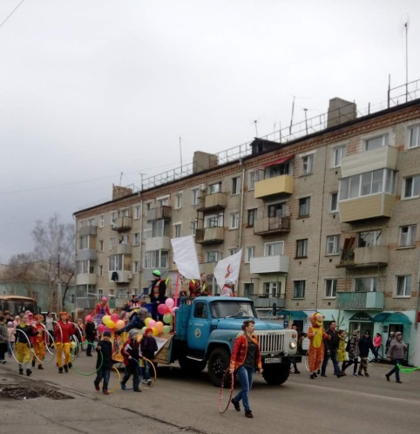
В номинации «Вокальное творчество» коллективы из г. Благовещенска, с. Ивановка, пгт Прогресс.
В номинации «Художественное слово» коллективы из г. Райчихинска
В номинации «Изобразительное творчество» коллективы из г. Хабаровска, с. Ильинка Хабаровский край, п. Новобурейский, с. Ивановка.
В номинации «Декоративно-прикладное творчество» коллективы из с. Ивановка, п. Зельвино, г. Райчихинск.
Прошедшие I отборочный тур коллективы приняли участие в финале (II тур конкурса), который проводился путем прямого сценического отбора. В день закрытия был проведен гала- концерт и награждение участников конкурса.
Также в день закрытия 30 апреля 2017 г. было организовано шествие цирковой кавалькады, в которой приняли участие коллективы - участники конкурса. Кавалькада цирка в нашем городе не впервые, но в этом году был специально разработан маршрут через п. Зельвино, как раз в празднование 70 –летнего юбилея клубу Зельвино.
Благодарим всех за содействие, оказанную помощь в организации и проведении V регионального конкурса циркового искусства «Ох, уж эти детки»:
Главу города Райчихинска В.Ф. Радченко;
Администрацию города Райчихинска;
Управление образования Администрации городского округа города Райчихинска Амурской области;
МУК «Отдел по делам молодежи, культуры и спорта администрации г. Райчихинска Амурской области»;
Генерального директора АО «Амуруголь» А. Г. Расщупкина
Председателя Амурской территориальной Организации Росуглепроф Г.И.Сухорукова
Директора ГПО АУ «РИТ» Ю.А. Кузьмичева
Индивидуальных предпринимателей Н.И. Ваврину, И.В. Кохно, Д.И. Колпакова
Генерального директора ООО Амурская управляющая компания г. Райчихинск
Л.И. Саныгину.
Руководителей творческих коллективов, сумевших организовать приезд и принять участие в конкурсе и праздновании Международного дня цирка в г. Райчихинске.

